**Motor paso a paso**

# Descripción de la práctica:

En aquellos proyectos en lo que se requiere movimientos exactos controlados mediante secuencias de pulsos provenientes de un dispositivo que envía señales digitales, lo más probable es que se requiera el uso de un motor a pasos.

# Objetivo:

Configurar un motor paso a paso para que de vueltas de 360°

# Materiales:

* Arduino.
* Cable para conexión.
* Computadora con el software de arduino
* Fritzing, software de ayuda para visualizar la maqueta de conexión.
* Cable USB de impresora.
* Motor paso a paso
* Puente H

# Procedimiento:

1. Se hace la conexión del arduino y el servomotor en Fritzing.

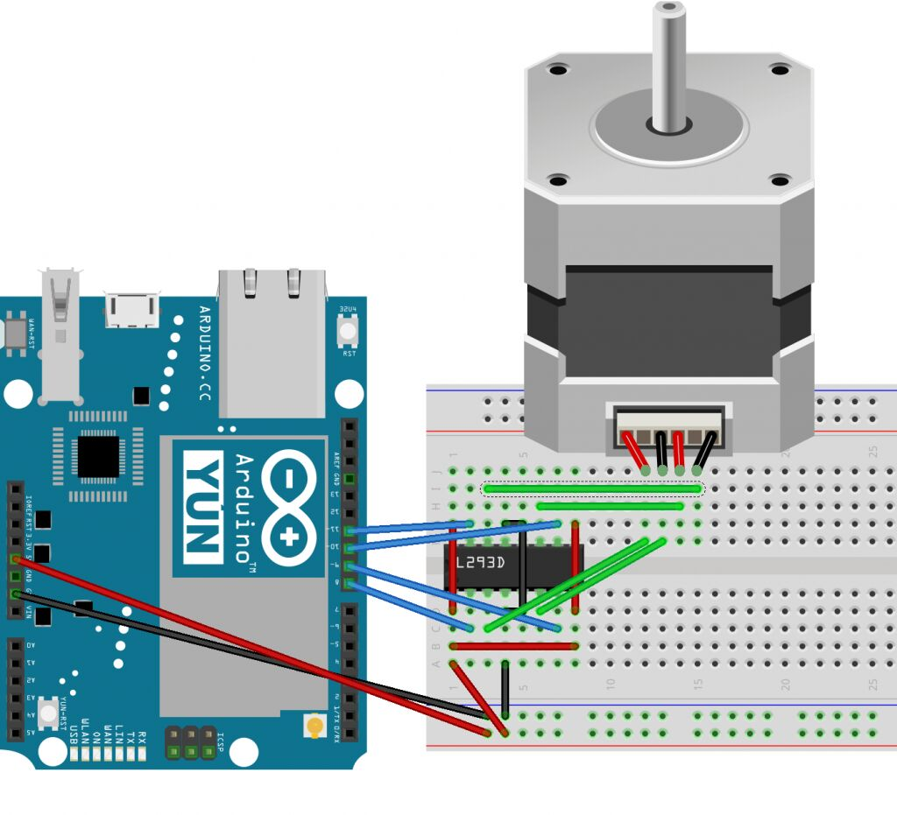

1. Realizar la conexión del motor paso a paso en la protoboard y al arduino como se visualiza en la imagen

